Tutorial Instal mysql server bisa buka di sini

https://www.digitalocean.com/community/tutorials/how-to-install-mysql-on-ubuntu-22-04

1. Membuat database myshop

membuat database menggunakan query   
*crete database myshop*



1. Membuat Table di dalam database

sebelum membuat tabel terlebih dahulu kita masuk ke dalam db yang sudah kita buat tadi  
*use myshop;*



cara membuat table  
 *create table NAMA_table (*

buat field data lalu type data nya mau apah pelajari terlebih dahulu tentang type data

lalu jangan lupa tutup kurung );

contoh seperti gambar di bawah inih

membuat table user

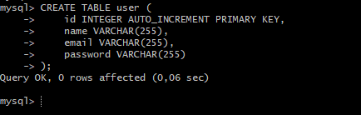

membuat table item

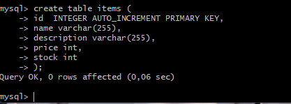

membuat table categori

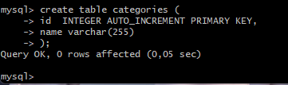

1. memasukan data pada setiap table

input data pada table dengan query  
Insert into Nama_table (field , field)

values  
(‘isi apasajah’,’isi apasajah;);

contoh bersar nya seperti di gambar inih

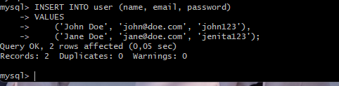

menampilkan data table user

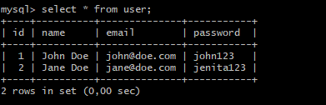

insert table categories dan menampilkan data nya

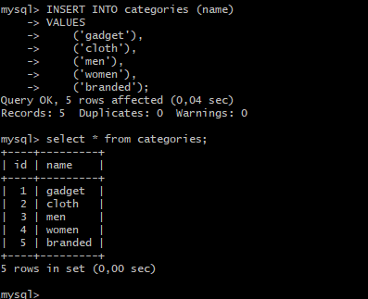

insert table categories dan menampilkan data nya

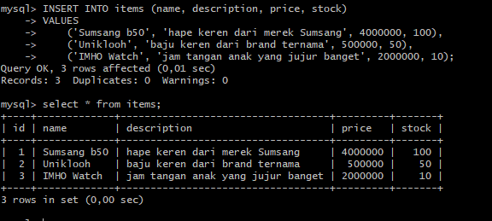

1. Mengambil data dari database

Buatlah sebuah query untuk mendapatkan data seluruh user pada table users. Sajikan semua field pada table users KECUALI password nya.

*select id, name ,email form user;*

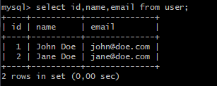

Mengambil data items

Buatlah sebuah query untuk mendapatkan data item pada table items yang memiliki harga di atas 1000000 (satu juta).

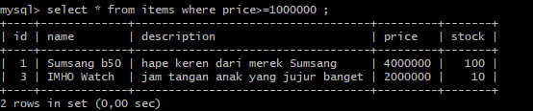

Buat sebuah query untuk mengambil data item pada table items yang memiliki name serupa atau mirip (like) dengan kata kunci “uniklo”, “watch”, atau “sang” (pilih salah satu saja)

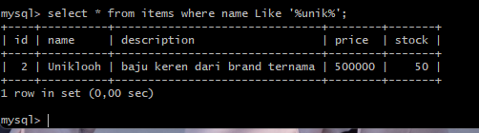

1. Mengubah data dari database



menampilkan hasil nya apakah berubah atau tidak

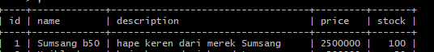

tugas nginx

https://www.digitalocean.com/community/tutorials/how-to-install-nginx-on-ubuntu-22-04

Instalasi Nginx

1. install nginx

apt-get install nginx

1. membuat file index.html

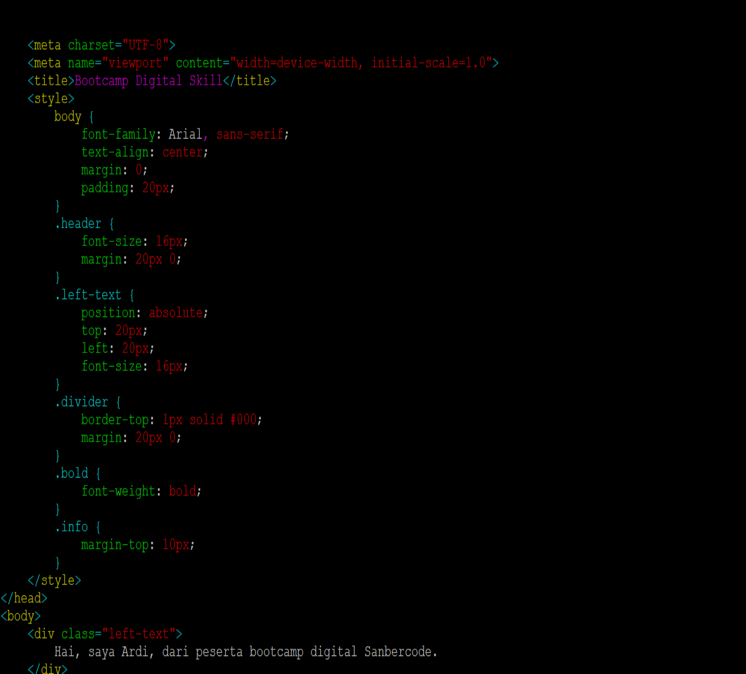

1. memindahkan file index ke

cara memindakhan nya   
cp index.html /var/www/html



hasil dari pengerjaan nyah

